**MARTES 5 DE MAYO CIENCIAS SOCIALES**.

1-TE PROPONGO TRABAJAR CON EL FICHERO DE KIMBO 3, BUSCÁ LA FICHA N°30 NUESTROS PUEBLOS ORIGINARIOS. ALLÍ APLICARÁS LOS CONOCIMIENTOS QUE TENÉS SOBRE ESTE TEMA UNIENDO CON FLECHAS.

2-MIRÁ ESTA IMAGEN DE LOS DIAGUITAS PARA AYUDARTE A HACER EL CUADRO.

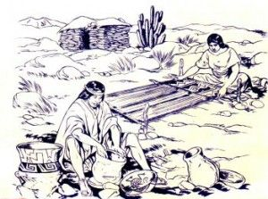

**VESTIMENTA.**

**…………………………………………………………………………………….**

**…………………………………………………………………………………….**

**ALIMENTACIÓN. ¿QUÉ ALIMENTOS PRODUCÍAN?**

**…………………………………………………………………………………..**

**……………………………………………………………………………………**

**VIVIENDAS.**

**…………………………………………………………………………………….**

**…………………………………………………………………………………….**

**ACTIVIDADES QUE REALIZABAN.**

…………………………………………………………………………………………

…………………………………………………………………………………………

MATEMÁTICAS

MARTES 5

REPASAMOS!!!

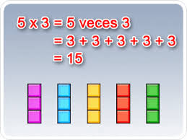

AHORA SEGÚN EL EJEMPLO RESOLVÉ:

TAMBIÉN PODÉS HACER EL DIBUJITO QUE FIGURA ALLÍ.

a)5 X 4=_________________

__________________

_________________

b)5 x 7=__________________

__________________

__________________

DÍA 5 DE MAYO.

PRÁCTICAS DEL LENGUAJE:

1. NUMERÁ EN ORDEN DE 1 A 4, LOS PASOS QUE SIGUE EL “QUIRQUINCHO PARA TEJER”:
2. EMPEZÓ A HILAR MÁS GRUESA LA LANA. ____
3. ARMÓ EL TELAR.___
4. LA TELA QUEDÓ DESPROLIJA GRUESA DE UN LADO Y FINITA DEL OTRO. ___
5. OVILLÓ LA LANA.____
6. RESPONDÉ EN TU HOJA:
7. LUGAR DÓNDE TRANSCURRE LA HISTORIA_______________________________________
8. TIEMPO EN QUE TRANSCURRE LA HISTORIA_________________________
9. ¿QUÉ CLASE DE PRENDA QUERÍA TEJER EL QUIRQUINCHO?
10. ¿POR QUÉ PENSÓ EN TEJERLA?
11. ¿QUÉ PENSÓ CUANDO UN AMIGO LE COMENTÓ QUÉ HABÍA UNA FIESTA?
12. ¿QUÉ OCURRIÓ CUANDO TERMINÓ DE TEJERLA?

